课程编号
得分 | 教师签名 | 批改日期
深 圳 大 学 实 验 报 告

课程名称： 大学物理实验（一）
实验名称： 示波器的使用
学 院： 机电与控制工程学院

学号 实验地点 214
实验时间： 2021 年 6 月 17 日
提交时间： 2021-6-17

一、实验目的
1.用示波器观察李萨如图形，进一步加深对互相垂直谐振合成理论的理解。
2.掌握示波器的使用方法
3.用数字示波器观察交流电压信号，了解示波器扫描频率和信号频率的关系
4.学习用示波器测定电信号的频率、幅度。

二、实验原理
1.示波器原理
示波器是利用示波管内电子束在电场或磁场中的偏转,显示电压信号随时间变化波形的一种电子观测仪器。在各行各业与各个研究领域都有着广泛的应用。其基本结构与工作原理如下
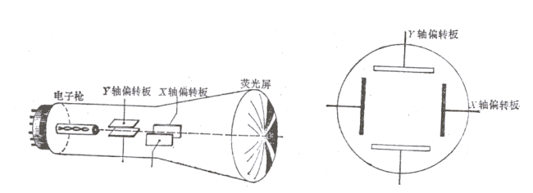
如图所示，左端为一电子枪，电子枪加热后发出一束电子，电子经电场加速以高速打在右端的荧光屏上，屏上的荧光物发光形成一亮点。亮点在偏转板电压的作用下，位置也随之改变。在一定范围内，亮点的位移与偏转板上所加电压成正比。
为了在荧光屏上得到稳定不动的信号波形,采用被测信号来控制扫描电压的产生时刻,称为触发扫描。调节触发电平的高低,使被测信号达到某一定值时,扫描电路才开始工作,产生一个锯齿波,将被测信号显示出来。由于每次被测信号都达到这一定值时,扫描电路才工作,产生锯齿波,所以每次扫描显示的波形都相同。这样一来,在荧光屏上看到的波形就稳定不动。
2.李萨如图
李萨如图的目的是想通过已知频率fx,的正弦波信号去测未知频率fy,的正弦波信号的
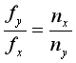
频率。将fx分别输入到示波器X1-X2、Y1-Y2偏转极上,其实是fx代替了示波器内产生的扫描电压,这样实际上是不同频率的正弦波信号在坐标中的合成,其合成的图形取决于fx与fy,的比值。
不同比值所对应的不同的形成图形。由图可以看出,其比值实际上
就是图形中分别在Y、X轴上最多交点数的比值,且满足f_{y}/f_{x}=n_{x}/n_{y} ，nx,ny分别表示图形与Y轴、X轴的最多交点数目,因此即可求出f的频率。

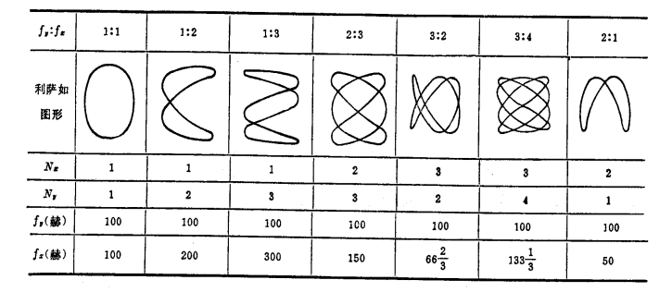

三、实验仪器：
1.示波器
2.信号发生器

四、实验内容：
1.调整示波器
(1)设置
MODE(触发模式):AUTO;
SOURCE(触发源):INT
通道1交\直流\接地选择开关:AC或DC。
(2)在不接入信号的情况下,先调出通道1、通道2的扫描轨迹
2.用通道1或2观察频率为1kHz的正弦、方波、三角波波形
(1)将待测信号输入通道CH1或CH2;
(2)按下AUTO按键,示波器将自动使波形显示达到最佳状态。可调节垂直。水平挡
位,在示波器上显示出占满屏幕80%6范围的一个完整图形。将波形分别画在准备好的坐标
绘图纸上,对应地记录示波器的扫描频率fx。
(3)主要调整扫描周期旋钮、函数信号发生器的频率、触发电平旋钮配合信号发生器
的信号幅度、示波器的显示幅度
3.调节并测出函数信号正弦波的频率
将函数信号发生器的波形选择键选择正弦波形键,再将输出信号输入到示波器的信号
接口,将示波器的扫描信号周期选择在0.1ms/div,再调节函数信号发生器中的频率调节
旋钮,直至示波器上显示一个稳定的图形,这样就确定出函数信号发生器输出正弦波的频
率为1kHz。
在确定出函数信号正弦波输出频率为1kHz的基础上,调节示波器的扫描信号周期,
分别在示波器上显示出1、2、1/2个正弦波形,并将图形描在预先准备好的坐标纸上,记
下每次示波器上的扫描信号周期所对应的时间。
4.观察李萨如图形
(1)将两个正弦信号输入通道CH1或CH2
(2)若通道未被显示,按下CH1或CH2按钮。
(3)按下AUTO键。
(4)调整 SCALE旋钮使两路信号幅度大致相等。
(5)按下水平控制栏下的MENU菜单按钮以调出水平控制菜单(在屏幕的右侧显示
(6)按下中间的菜单MENU按键,在屏幕上弹出的菜单中选择“时基”菜单,在弹出的
子菜单中选择“X-Y”选项即可显示李萨如图形,按下运行控制栏的 RUN STOP可使李
萨如图形静止。
(7)调节时间扫描旋钮,使李萨如图形正确完整地显示在示波器上。
(8)分别调出1:1、1:2、2:1的李萨如图形,要求将李萨如图形分别画在准备好的
坐标绘图纸上,对应记录信号的频率fx和fy。
5.测量正弦信号的电压有效值
(1)按下 Measure按键,在屏的右侧可显示自动测量菜单。
(2)按下菜单操作键的第1个键(完全可以根据屏幕提示决定操作),选择信源(CH1
或CH2)
(3)按下菜单操作键的第2个键,选择测量类型为电压测量,在电压测量弹出的菜单
中选择参数为方均根值(即为有效电压)

五、数据记录：
1、观察频率为1KHz的正弦波、方波、三角波，要求将一个周期的波形分别画在准备好的坐标绘图纸上,对应记录示波器的扫描时间。
扫描时间（正弦波） ，扫描时间（方波） ，扫描时间（三角波） ，

2、将1/2、2和正弦波形画在坐标纸上，并记录示波器扫描时间：
扫描时间（1/2个） ，扫描时间（2个） ，

3、测量正弦信号电压的峰峰值和有效值：

电压峰峰值： ， 电压有效值： ，

4、画出频率比为1：1、2：1和1：2的李萨如图形并记录相应的信号频率：
（1：1）：f_{x}= ，（2：1）f_{x} = ， （1：2个）f_{x}= ，
f_{y}= f_{y} = , f_{y} = ,

六、数据处理

七、结果陈述：

八、实验总结与思考题

(1)本实验观察李萨如图形时,水平偏转板上加的是锯齿波扫描电压吗?

不是，李萨如图形用的是频率成整数比的正弦波。

(2)在观察李萨如图形时,如果把f_{x}、f_{y}对调,图形会怎么样?

xy对调,图形没有变化,方向转180度
(3)如何求未知频率?

求未知频率用已知频率去接近它,等能形成稳定的椭圆图形时,认为两频率相等。

(4)观察方波波形,如果扫描频率是方波的二倍,看到的是什么图形?如果扫描频率是方波的2/3,看到的是什么图形?

如果扫描频率是方波的，那么看到的是半个方波,如果扫描频率是方波的2/3则看到3/2个方波。

(5)用李萨如图形测频率实验时,屏幕上的图形在时刻转动,为什么?

是x和y轴的信号不同步造成的,也就是两个信号的初相位不一致导致的。

(6)如果示波器的扫描频率远大于或小于Y轴正弦波信号的频率时,将会出现什么波形？(试先从扫描频率等于正弦信号频率的2(或1/2)、3(或1/3)、……、n倍考虑,然后推广到n(或1/n)倍的情形。)

如果示波器的扫描频率远大于Y轴正弦波信号的频姿时,将看到2个、4个...n个正弦波,如果示波器的扫描频率远小于Y轴正弦波信号的频率时,将看到1/2、1/3、1/4等波,直至看到一个点在屏幕慢慢扫过。

(7)如果示波器是好的,但当Y轴输入交变电压时,发现荧光屏上只出现一条垂直亮线,试问,应调哪几个旋钮?

证明ⅹ轴的信号没有输入应检查x输入信号,或者是否将扫描置于x-y档。

指导教师批阅意见：

成绩评定：

预习  （20分） | 操作及记录  （40分） | 数据处理与结果陈述30分 | 思考题  10分 | 报告整体  印 象 | 总分

